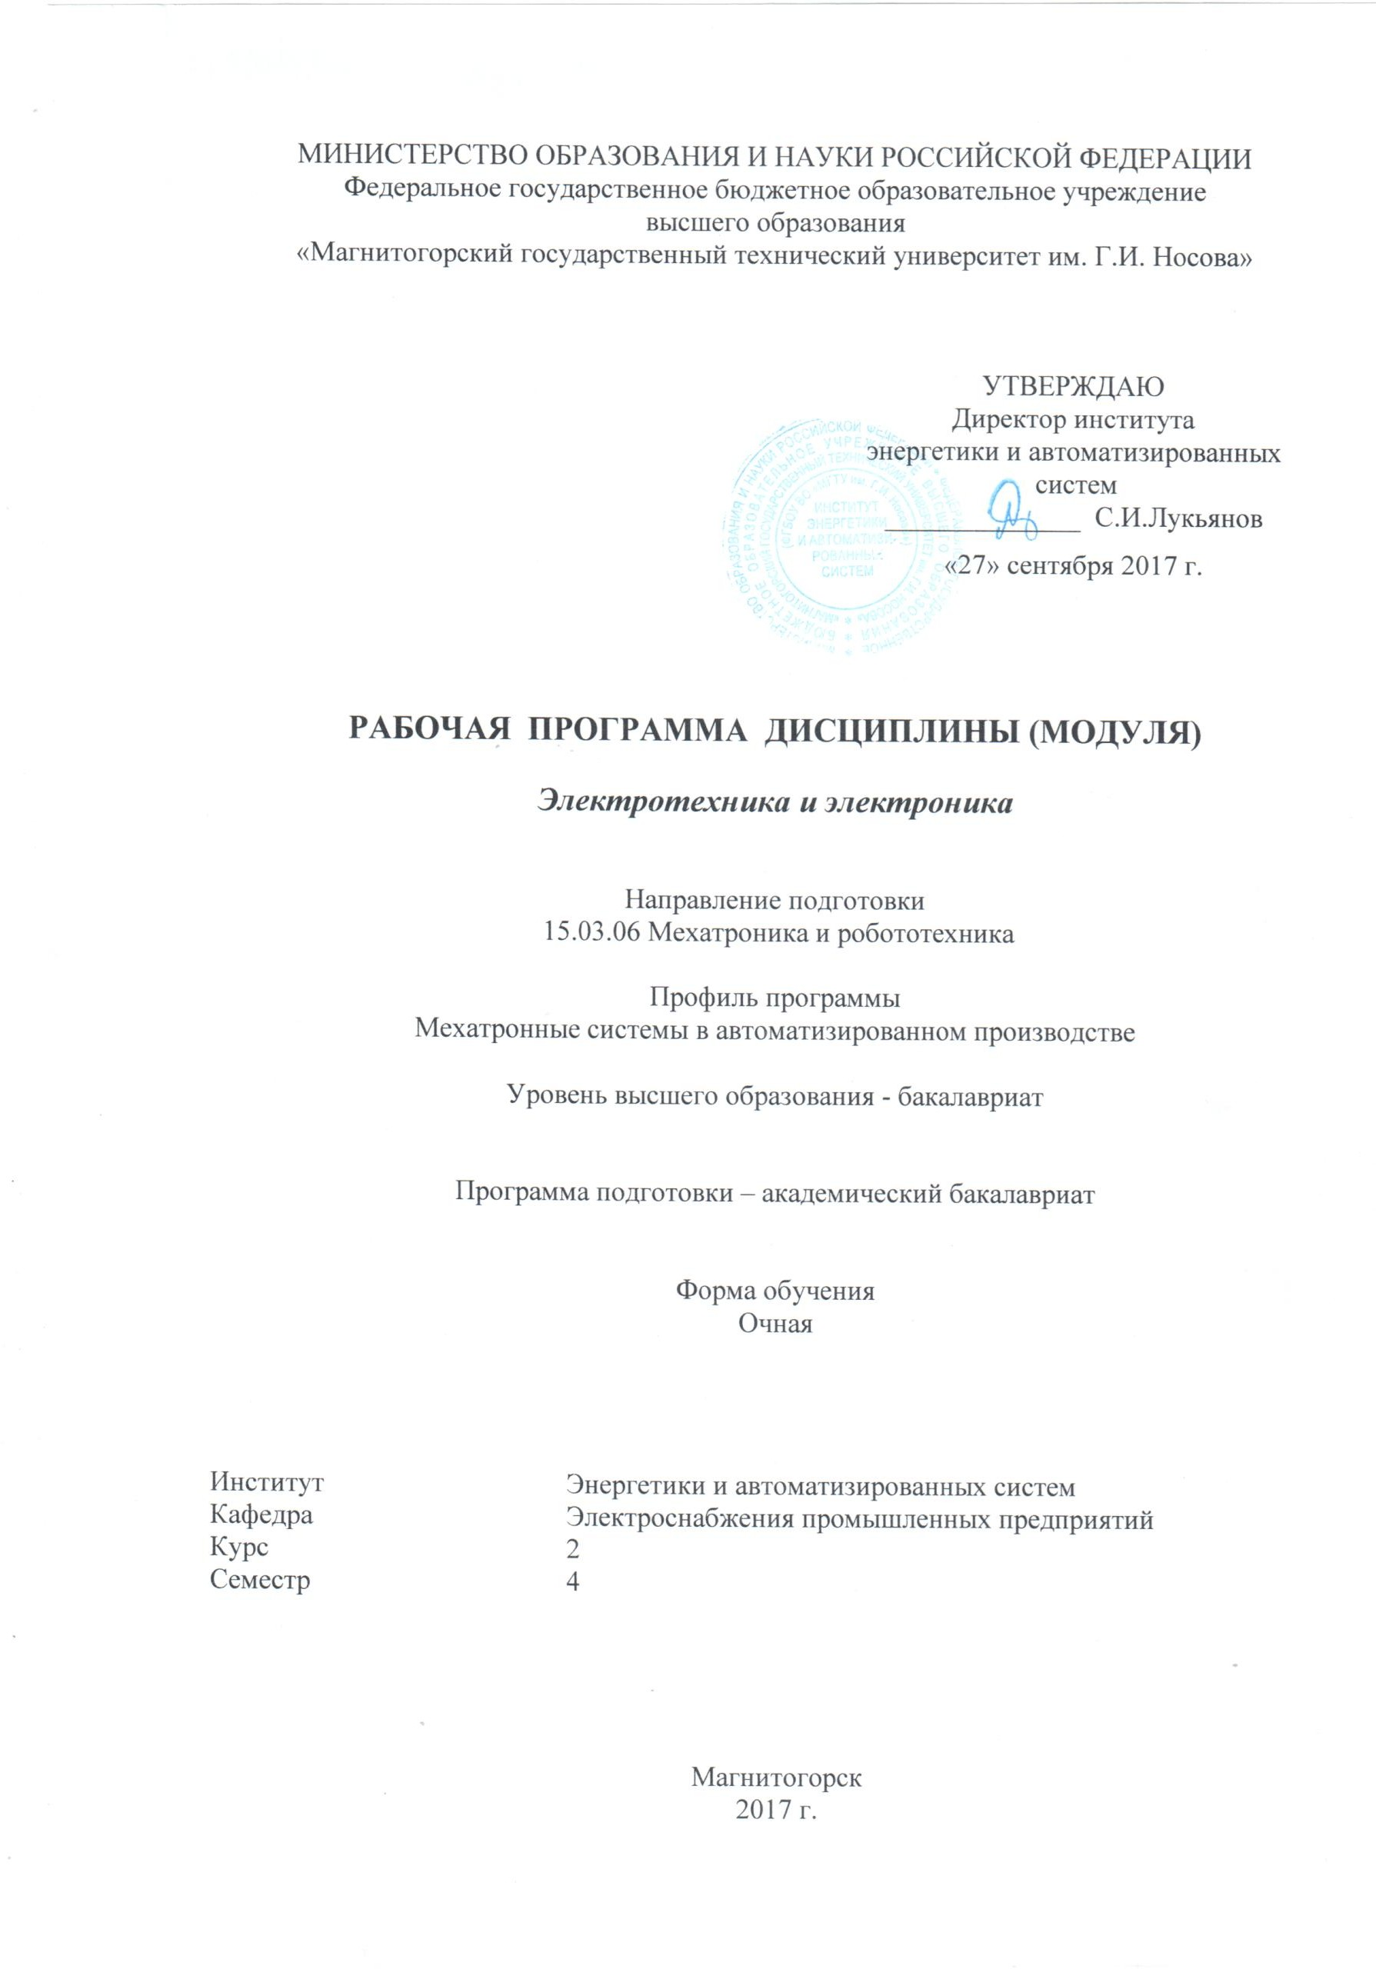

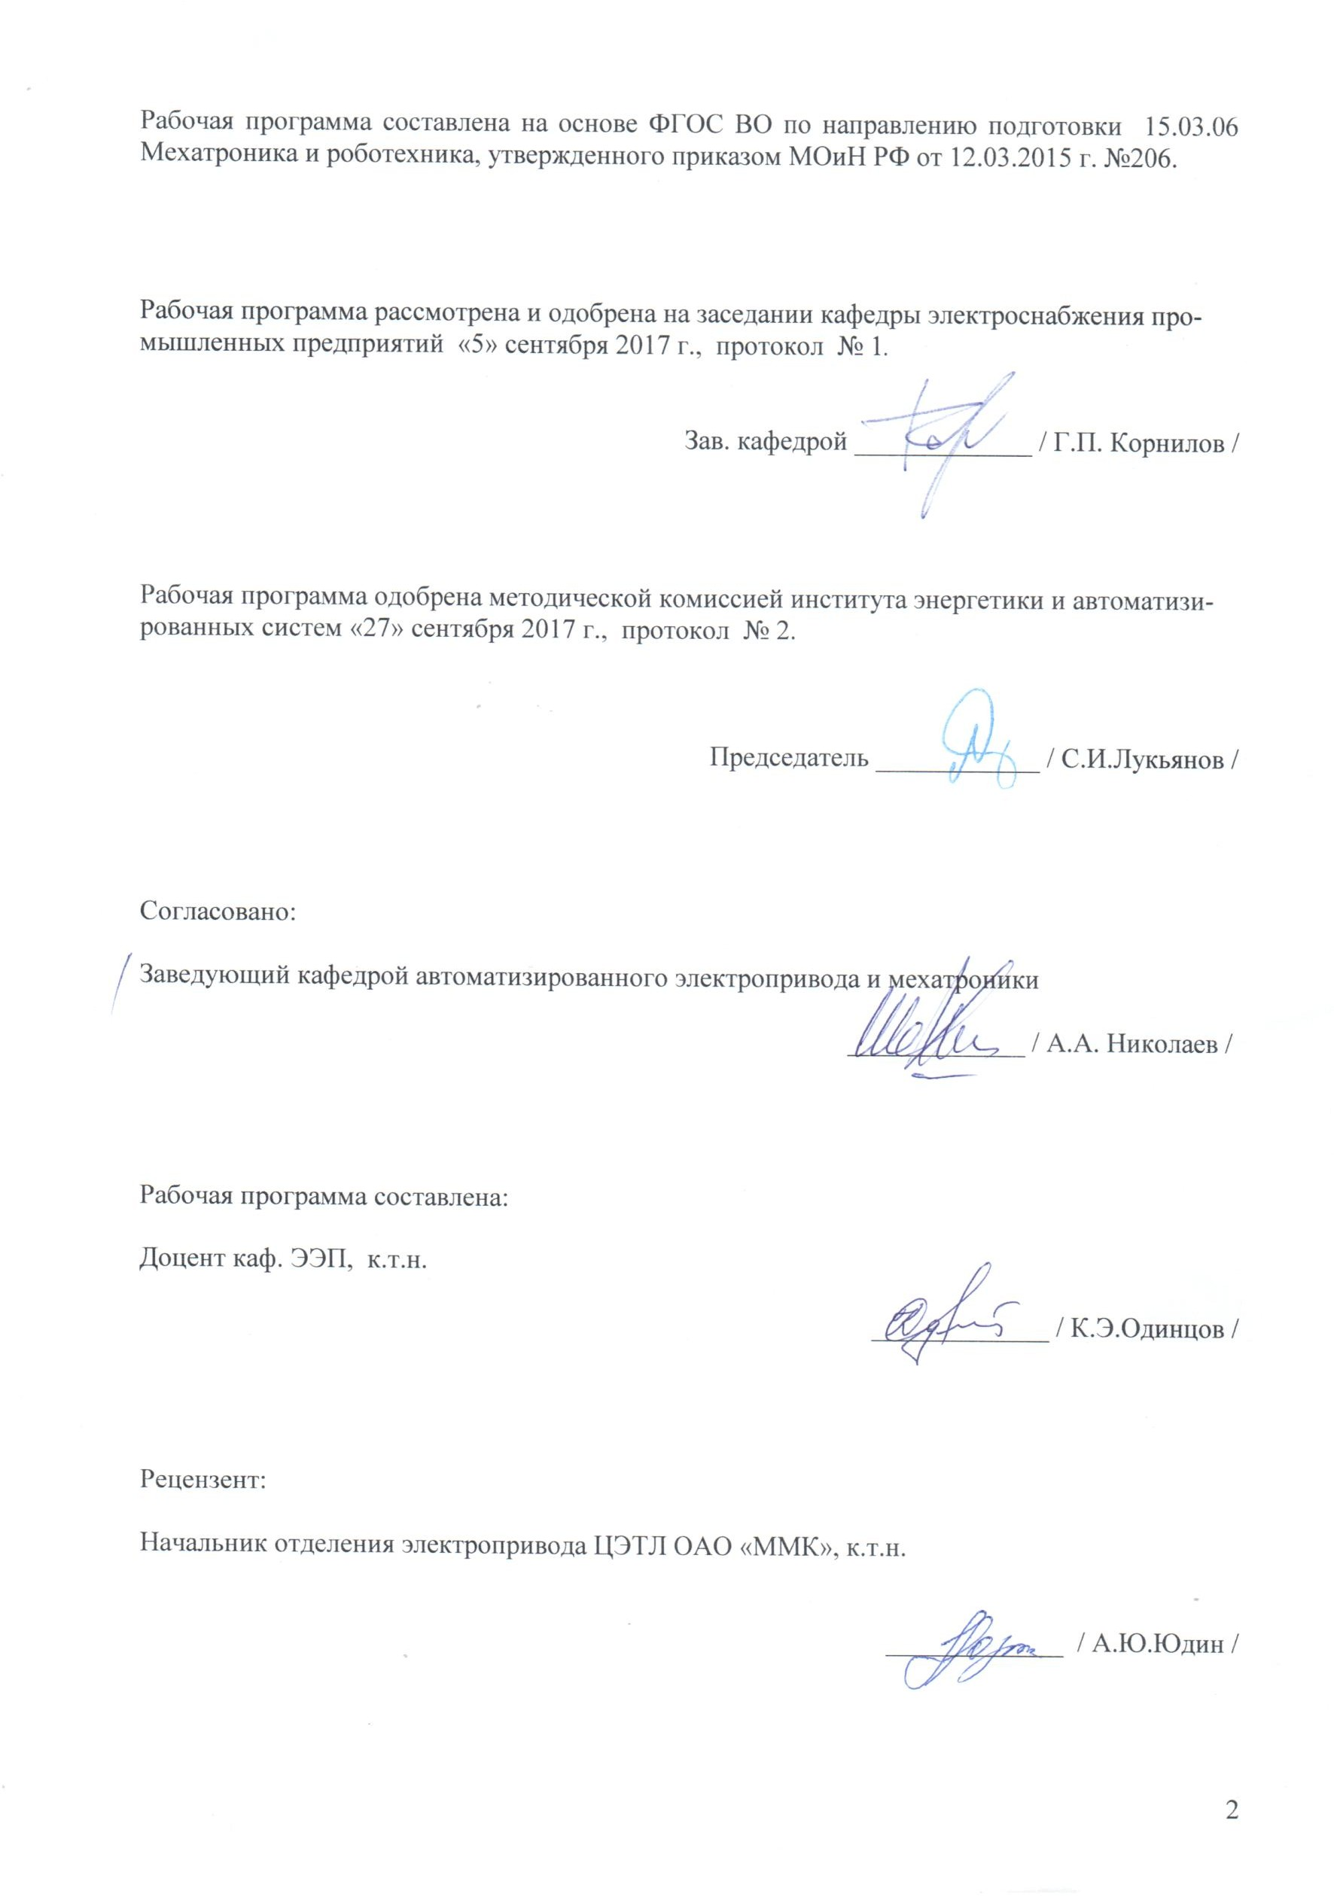

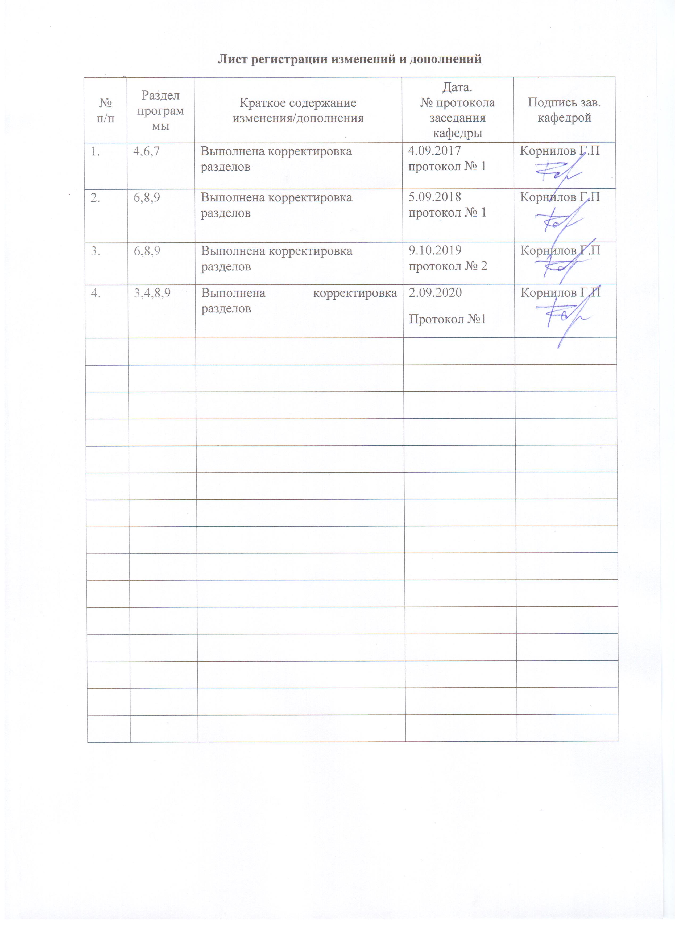

1. **Цели освоении дисциплины**

Целью изучения дисциплины «Электротехника и электроника» является теоретическая и практическая подготовка бакалавров в области электротехники и электроники в та- кой степени, чтобы они могли выбирать необходимые электротехнические, электронные, электроизмерительные устройства, уметь их правильно эксплуатировать и составлять технические задания на разработку электрических частей общепромышленных и специализированных технологических установок и оборудования в своей профессиональной деятельности.

1. Место дисциплины в структуре образовательной программы подготовки бакалавра

Дисциплина «Электротехника и электроника» входит в базовую часть блока 1 образовательной программы.

Для изучения дисциплины необходимы знания (умения, владения), сформированные в результате изучения математики (линейная алгебра, теория функций комплексного пере- менного, дифференциальное и интегральное исчисление, дифференциальные уравнения), фи- зики (электричество и магнетизм), информатики (навыки работы на компьютере и в сети Интернет, умение использовать прикладное программное обеспечение, в частности: паке- ты универсальных математических программ, текстовый процессор и редактор формул).

Минимальные требования к «входным» знаниям, необходимым для успешного ос- воения данной дисциплины: удовлетворительное усвоение программ по указанных выше разделам математики, физики и информатики, владение персональным компьютером на уровне уверенного пользователя.

Знания (умения, владения), полученные при изучении данной дисциплины будут не- обходимы при изучении дисциплин «Электронные устройства мехатронных и робототех- нических систем», «Электрические машины», «Силовая электроника», «Электрические и электронные аппараты».

1. Компетенции обучающегося, формируемые в результате освоения дисциплины и планируемые результаты обучения

В результате освоения дисциплины «Электротехника и электроника» обучающий- ся должен обладать следующими компетенциями:

|  |  |
| --- | --- |
| Структурный  элемент компетенции | Планируемые результаты обучения |
| **Код и содержание компетенции**  **ОПК-2** - владение физико-математическим аппаратом, необходимым для описания мехатрон- ных и робототехнических систем | |
| **Знать** | * фундаментальные законы, понятия и положения основ теории электриче- ских цепей; * основные методы анализа и расчета электрических цепей, электротехни- ческих устройств; * важнейшие свойства и характеристики электрических цепей, основы рас- чета частотных характеристик, периодических процессов и спектров. |
| **Уметь** | * рассчитывать линейные и нелинейные электрические цепи различными методами и определять основные характеристики процессов при стандартных и произвольных воздействиях; * выбирать эффективные способы анализа электрических цепей. |

|  |  |
| --- | --- |
| Структурный элемент  компетенции | Планируемые результаты обучения |
| **Владеть** | * методами анализа цепей постоянного и переменных токах во временной и частотных областях. |
| **Код и содержание компетенции**  **ПК-5** - способность проводить эксперименты на действующих макетах, образцах мехатрон- ных и робототехнических систем по заданным методикам и обрабатывать результаты с при- менением современных информационных технологий и технических средств | |
| **Знать** | * основные характеристики электротехнических устройств и приборов, эле- ментную базу электронных устройств; * электротехническую терминологию и символику. |
| **Уметь** | * читать электрические схемы электротехнических и электронных уст- ройств; * собирать электрические цепи на лабораторных стендах; * выявлять и устранять неисправности во время выполнения лабораторных работ на лабораторных стендах. |
| **Владеть** | * методами выбора электротехнических, электронных, электроизмеритель- ных устройств; * приемами проведения экспериментальных исследований электрических цепей и электротехнических устройств; |
| **Код и содержание компетенции**  **ПК-27** - готовность участвовать в проведении предварительных испытаний составных частей опытного образца мехатронной или робототехнической системы по заданным программам и методикам и вести соответствующие журналы испытаний | |
| **Знать** | * основные характеристики электротехнических устройств и приборов, эле- ментную базу электронных устройств; * электротехническую терминологию и символику. |
| **Уметь** | * экспериментальным способом и на основе паспортных (каталожных) дан- ных определять параметры и характеристики типовых электротехнических и электронных устройств; * выявлять и устранять неисправности при проведении испытаний. |
| **Владеть** | * основными приемами обработки и представления экспериментальных данных, методами выбора электротехнических, электронных, электроизмери-   тельных устройств. |
| **Код и содержание компетенции**  **ПК-28** - способность участвовать в монтаже, наладке, настройке и сдаче в эксплуатацию опытных образцов мехатронных и робототехнических систем, их подсистем и отдельных мо- дулей | |
| **Знать** | * основные характеристики электротехнических устройств и приборов, эле- ментную базу электронных устройств; * электротехническую терминологию и символику. |
| **Уметь** | * читать электрические схемы электротехнических и электронных уст- ройств; * собирать электрические цепи; * выявлять и устранять неисправности в электрических цепях. |

|  |  |
| --- | --- |
| Структурный элемент  компетенции | Планируемые результаты обучения |
| **Владеть** | * навыками сборки и настройки электрических цепей; |
| **Код и содержание компетенции**  **ПК-29** - способность настраивать системы управления и обработки информации, управляю- щие средства и комплексы и осуществлять их регламентное эксплуатационное обслуживание с использованием соответствующих инструментальных средств | |
| **Знать** | * основные характеристики электротехнических устройств и приборов, эле- ментную базу электронных устройств; * электротехническую терминологию и символику. |
| **Уметь** | * читать электрические схемы**;** * экспериментальным способом определять характеристики электрических цепей. |
| **Владеть** | * приемами проведения экспериментальных исследований электрических цепей и электротехнических устройств; * методами анализа и моделирования электрических цепей, навыками изме- рения электрических величин; |
| **Код и содержание компетенции**  **ПК-30** - готовность осуществлять проверку технического состояния оборудования, произво- дить его профилактический контроль и ремонт путем замены отдельных модулей | |
| **Знать** | * основные характеристики электротехнических устройств и приборов, эле- ментную базу электронных устройств; * электротехническую терминологию и символику. |
| **Уметь** | * читать электрические схемы**;** * экспериментальным способом определять характеристики электрических цепей. |
| **Владеть** | * методами выбора электротехнических, электронных, электроизмеритель- ных устройств. |

1. Структура и содержание дисциплины «Электротехника и электроника» для очной формы обучения

Общая трудоемкость дисциплины составляет: единиц – 3; часов - 108

* + контактная работа – 65,7 акад. часов, в том числе:
    - аудиторная работа –64 акад. час;
    - внеаудиторная работа –1,7 акад. час;
  + самостоятельная работа – 42,3 акад. час;
  + Форма аттестации – зачет

|  |  |  |  |  |  |  |  |  |
| --- | --- | --- | --- | --- | --- | --- | --- | --- |
| **Раздел/ тема дисциплины** | **Семестр** | **Аудиторная контактная работа**  **(в акад. часах)** | | | **Самостоятельная Работа (в акад. часах)** | **Вид самостоятельной работы** | **Форма текущего кон- троля успеваемости и промежуточной аттеста- ции** | **Код и структурный элемент компетенции** |
| **лекции** | **лаборат. занятия** | **практич. занятия** |
| 1. Основные поня- тия и законы теории электрических це- пей | 4 | 2 | 2/1И | 2/1И | 7 | Изучение лабораторных стендов. Техника безопасности. Порядок выполнения лабораторного практикума. Отчет- ность.  Выполнение лабораторной работы№1 «Определение па- раметров источников постоянного тока и активных со- противлений стенда»  Решение задач «Расчет физических параметров электри- ческих цепей постоянного тока» | Защита лабораторной ра- боты№1 «Определение параметров источников постоянного тока и ак- тивных сопротивлений стенда» | ОПК-2 зу  ПК-5 зу  ПК-27 зу  ПК-28 зу  ПК-29 зу  ПК-30 зу |
| 2. Анализ цепей по- стоянного тока | 4 | 8 | 2/1И | 2/1И | 7 | Выполнение лабораторной работы №2. «Соотношения в линейных электрических цепях постоянного тока». Ре- шение задач. Методы расчета линейных электрических цепей (на примере цепей постоянного тока).  Подготовка к коллоквиуму № 1. Расчет цепей постоян- ного тока.  Выполнение РГР №1. Анализ цепей постоянного тока. | Защита лабораторной ра- боты №2. Соотношения в линейных электрических цепях постоянного тока. Коллоквиум № 1. Расчет цепей постоянного тока. | ОПК-2 ув  ПК-5 ув  ПК-27 ув  ПК-28 ув  ПК-29 ув  ПК-30 ув |
| 3. Анализ цепей при синусоидальных воздействиях. | 4 | 6 | 4/1И | 4/1И | 7 | Выполнение лабораторной работы№4 «Исследование физических параметров конденсаторов и катушек» Выполнение лабораторной работы№5 «Исследование физических свойств электрических цепей однофазного синусоидального тока»  Решение задач «Анализ линейных цепей при синусои- дальных воздействиях, векторные и топографические диаграммы».  Решение задач «Резонансные режимы в электрических цепях».  Подготовка к коллоквиуму № 2 «Цепи переменного то- ка»  Выполнение РГР №2. Анализ цепей синусоидального тока. | Защита лабораторной ра- боты№4 «Исследование физических параметров конденсаторов и кату- шек»  Защита лабораторной ра- боты№5 «Исследование физических свойств элек- трических цепей одно- фазного синусоидального тока»  Коллоквиум №2 «Цепи переменного тока» | ОПК-2 зв  ПК-5 зв  ПК-27 зв  ПК-28 зв  ПК-29 зв  ПК-30 зв |
| 4. Трехфазные цепи | 4 | 6 | 4/1И | 4/1И | 7,3 | Выполнение лабораторной работы №8, 9. «Исследование трехфазных цепей».  Решение задач. Расчет трехфазных цепей. Подготовка к коллоквиуму № 3. | Защита лабораторной ра- боты №8,9. Исследование трехфазных цепей.  Коллоквиум №3  «Трехфазные цепи » | ОПК-2 зу  ПК-5 зу  ПК-27 зу  ПК-28 зу  ПК-29 зу  ПК-30 зу |
| 5. Анализ цепей при воздействии сигна- лов произвольной формы. | 4 | 6 | 2/1И | 2/1И | 7 | Выполнение лабораторной работы №11. Исследование линейной цепи несинусоидального периодического тока. Решение задач по теме.  Подготовка к коллоквиуму №4 по теме «Линейные цепи с периодическими несинусоидальными токами». | Защита лабораторной ра- боты №11. Исследование линейной цепи несину- соидального периодиче- ского тока.  Коллоквиум №4 по теме  «Линейные цепи с перио- дическими несинусои- дальными токами». | ОПК-2 зу  ПК-5 зу  ПК-27 зу  ПК-28 зу  ПК-29 зу  ПК-30 зу |
| 6. Анализ и расчет нелинейных цепей. | 4 | 4 | 2/1И | 2/1И | 7 | Выполнение лабораторной работы №13 «Исследование нелинейных цепей постоянного тока».  Решение задач «Расчет резистивных нелинейных це- пей»;  Подготовка к коллоквиуму №6 «Расчет резистивных не- линейных цепей». | Защита лабораторной ра- боты №13 «Исследование нелинейных цепей посто- янного тока».  Коллоквиум №5«Расчет резистивных нелинейных цепей». | ОПК-2 ув  ПК-5 ув  ПК-27 ув  ПК-28 ув  ПК-29 ув  ПК-30 ув |
| Итого за семестр |  | 32 | 16/6  И | 16/6  И | 42,3 |  | Зачет |  |
| Итого по дисцип-  лине |  | 32 | 16/6  И | 16/6  И | 42,3 |  | Зачет |  |

1. Образовательные технологии

Для реализации предусмотренных видов учебной работы в качестве образователь- ных технологий в преподавании дисциплины используются традиционная технология и технология проблемного обучения. Передача необходимых теоретических знаний и фор- мирование основных представлений может происходить с использованием мультимедий- ного оборудования.

Лекции проходят в традиционной форме, в форме лекций-консультаций и про- блемных лекций. Теоретический материал на проблемных лекциях является результатом усвоения полученной информации посредством постановки проблемного вопроса и поис- ка путей его решения. На лекциях – консультациях изложение нового материала сопрово- ждается постановкой вопросов и дискуссией в поисках ответов на эти вопросы.

При проведении лабораторных занятий используются работа в команде и методы информационных технологий.

1. Учебно-методическое обеспечение самостоятельной работы студентов

Примерные коллоквиумы по темам Коллоквиум №1 Электрические цепи постоянного тока

1. Проанализировать влияние резистора R3 на токи ветвей схемы (рис. 1).

R4

*R1*

*A1*

*A2*

*R2*

*R3*

*E*

*R5*

*J*

Рис. 1

1. Проанализировать влияние тока источника тока J на токи ветвей схемы (рис. 2).

*J= var*

*E1*

*R2*

*R1*

*E2*

Рис. 2

Коллоквиум №2 Электрические цепи синусоидального тока

1. Определить показания приборов и построить векторные диаграммы токов и напря-

жений (рис. 1). Параметры схемы:

*R1*  *10 Ом* ,

*X1*  *30 Ом* ,

*R2*  *X 2*  *20 Ом* ,

*u*  *200*

*2 sin** t*  **

*2* *B* .

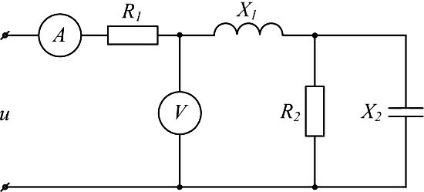

Рис. 1

1. Известна матрица цепи, полученная по методу контурных токов

*4*  *j4*

**   *2*  *j*

*0*

− *2*  *j 5*  *j*

− *2*

*0*

− *2* .

*8*

Составить схему цепи и определить величины сопротивлений ветвей, полагая, что ветви не связаны индуктивно.

1. Определить *Ucd* , * С2* , * L* , если

*Е*  *5 B* , **  *105 c-1* , *C1*  *10 мкФ* , *С2*  *5 мкФ* ,

*R*  *10 Ом* ,

*L*  *2*  *10**2 мГн*. Построить векторную диаграмму токов и топографическую диаграмму на- пряжений (рис. 3).

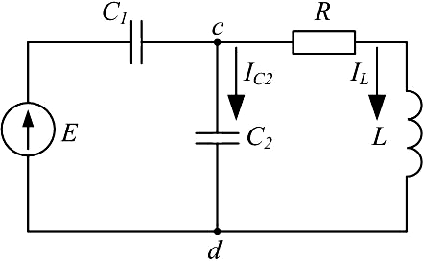

Рис. 3

Коллоквиум №3 Трехфазные электрические цепи

* 1. К симметричному трехфазному генератору с фазной ЭДС *E* =127 В и внутренним

сопротивлением

*Z* 0  (0,3  *j*0,9) Ом

через линию с сопротивлением

*Z л*  (0,5  *j*1,0) Ом

подключена симметричная нагрузка *Z*  (10  *j*6) Ом , соединенная звездой (рис. 2.8). Оп-

ределить ток в каждой фазе, фазное и линейное напряжения на нагрузке, мощность, дос- тавляемую генератором и расходуемую в нагрузке. Построить векторную диаграмму то- ков и топографическую диаграмму напряжений.

* 1. Цепь на рисунке получает питание от симметричного источника с линейным на- пряжением 660 В.

*IA r1*

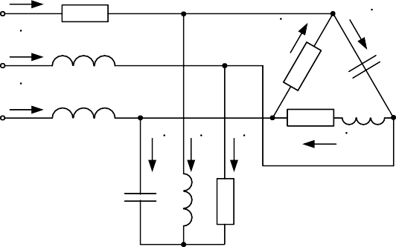*a*

*A*

*I L*

*B*

*b*

*В*

*I L1*

*C*

*c*

*Iса*

*Iab*

*r С*

*r L*

*C*

*IC1*

*IA1*

*IB1*

*Ibc*

*С L r*

*n*

Рис. 2.17

Дано: r  **L  1/**C  10 Ом ; r1  **L1  5 Ом .

Найти токи в фазах приемников, соединенных звездой и треугольником, а также ак- тивную мощность цепи.

Коллоквиум № 4 Расчет цепей при несинусоидальных воздействиях

1. Электрический фильтр должен быть заграждающим для первой гармоники и не создавать сопротивления для его седьмой гармоники. Определить индуктивности L1 и L2 катушек, если емкость C=50мкФ и частота основной гармоники 50Гц.

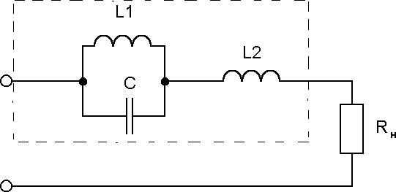

1. Определить действующие значения тока и напряжений на отдельных участках электри- ческой цепи , если u=400+282sinωt, **L 1/*С*  60 Ом, R=40Ом.

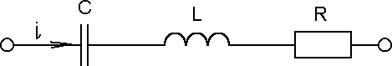

Коллоквиум № 5 Нелинейные цепи

* 1. 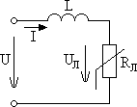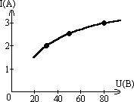Цепь питается генератором сину-

соидального напряжения U=120 В

и состоит из линейной индуктивно-

сти XL=50 Ом и лампы накалива- ния (инерционного н.э.). Опреде- лить ток в цепи.

* 1. Через нелинейный конденсатор протекает ток i=1sin314t. Кулон-вольтная характе- ристика конденсатора выражается формулой U=q3. Определить напряжение на конденсаторе.

Индивидуальные домашние расчетно-графические работы

Р**ГР№ 1. Исследование электрических цепей постоянного тока.**

1. По базе данных (табл.1.1) для своего варианта определить параметры электриче- ской цепи (рис. 1.1), питающейся от сети постоянного тока с напряжением *U* .

*R*3 *B R*6



*F*

*R*1

*I*1

*

*

*I A*

*I*3

*I*6

*A*

*R*5 *I*5

*D*

*R*4 *R*7

*U*

*V*

*R*2

*I*2

*I*

*C*

4

*I*

7



Рис. 1.1

1. Заменить треугольник, состоящий с резисторов R3, R4, R5 эквивалентной звездой.
2. Методом эквивалентных преобразований рассчитать входное сопротивление цепи.
3. Рассчитать токи ветвей.
4. Определить показания вольтметра и ваттметра.
5. Исследовать влияние величины резистора, указанного в столбце 9 табл. 1.1, на па-

раметры эквивалентной звезды и токи ветвей. Построить графики

*Rвх* , *Rзв*  *f* (*R*) и

*I*  *f* (*R*) , проанализировать их, сделать выводы.

**РГР№ 2.Исследование электрических цепей синусоидального тока с одним ис- точником питания**

1. По базе данных (табл.1.1) для своего варианта определить параметры электриче- ской цепи (рис. 1.1), питающей от сети синусоидального тока с напряжением *U* .

*Uпар*



*a*

*XL*1

*R*1

*b*

*XC*1

*c*

*XL* 2

*d*

*d*

*W А a*

*X*

*C* 3

*I*

*e*

1

*k*

*R*3

*U*

*R*

*f V*

2

*X*

*m XL*3

*C* 2

*I*

*А*

2

*I*

*А*

3

*h h h*

Рис. 1.1

1. Определить комплексные сопротивления ветвей в алгебраической и показательной формах.
2. Рассчитать комплексные сопротивления параллельного участка dh в алгебраиче- ской и показательной формах.
3. Определить комплексное входное сопротивление в алгебраической и показательной формах.
4. Рассчитать входной ток I1 в алгебраической и показательной формах.
5. Рассчитать напряжение параллельного участка dh Uпар в алгебраической и показа- тельной формах.
6. Оценочные средства для проведения промежуточной аттестации

**а) Планируемые результаты обучения и оценочные средства для проведения промежуточной аттестации**

| Структурный элемент  компетенции | Планируемые результаты  обучения | | | Оценочные средства | | | |
| --- | --- | --- | --- | --- | --- | --- | --- |
| **ОПК-2** - владение физико-математическим аппаратом, необходимым для описания мехатронных и робототехнических систем | | | | | | | |
| Знать | - основные характеристики электромагнитных устройств и приборов, элементную базу электронных устройств;  - электротехническую терминологию и символику. | | | Перечень теоретических вопросов к зачету:  * 1. Электрическая цепь и ее элементы. Идеализированные пассивные элементы и их характеристики.   2. Законы Ома и Кирхгофа.   3. Компонентные и топологические уравнения электрических цепей.   4. Расчеты электрических цепей с одним источником методом эквивалентных преобразований.   5. Методы анализа электрического состояния разветвленных цепей. Метод контурных токов.   6. Методы анализа электрического состояния разветвленных цепей. Метод наложения.   7. Методы анализа электрического состояния разветвленных цепей. Метод узловых потенциалов. Формула двух узлов.   8. Характеристики и схемы замещения источников и приемников электрической цепи.   9. Взаимные преобразования звезды и треугольника сопротивлений.   10. Топологические графы электрических цепей. Топологические матрицы.   11. Свойства линейных электрических цепей: принципы суперпозиции, компенсации и взаимности.   12. Способы представления электрических величин синусоидальных функций: временные диаграммы, вектора, комплексные числа.   13. Способы представления электрических величин синусоидальных функций: временные диаграммы, вектора, комплексные числа.   14. Особенности анализа разветвленных и неразветвленных цепей при синусоидальных воздействиях. Активное, реактивное, полное сопротивление цепи.   15. Уравнения электрического равновесия цепей синусоидального тока. Запись уравнений в дифференциальной и комплексной формах.   16. Активная, реактивная и полная мощности в цепях переменного тока.   17. Треугольник мощностей. Колебания энергии мощности. Способы повышения коэффициента мощности.   18. Резонанс токов в цепях переменного тока, условия возникновения и его практическое применение.   19. Активная, реактивная и полная мощности в цепях переменного тока. Треугольник мощностей. Колебания энергии мощности. Способы повышения коэффициента мощности.   20. Резонанс токов в цепях переменного тока, условия возникновения и его практическое применение.   21. Индуктивно связанные элементы. Эквивалентная замена индуктивных связей. Линейный трансформатор.   22. Резонанс напряжений в цепях переменного тока. Частотные характеристики и резонансные кривые последовательного колебательного контура. Добротность контура.   23. Расчет симметричных режимов трехфазных режимов цепей.   24. Расчет несимметричных режимов трехфазных цепей.   25. Получение трехфазных ЭДС. Симметричная и несимметричная системы ЭДС.   26. Получение трехфазных ЭДС. Симметричная и несимметричная системы ЭДС.   27. Мощность трехфазных цепей и методы ее измерения.   28. Разложение периодических несинусоидальных напряжений и токов в ряд Фурье. Свойства периодических кривых, обладающих симметрией.   29. Расчет линейных цепей при несинусоидальных воздействиях.   30. Резонансные режимы в электрических цепях при несинусоидальных токах. Электрические фильтры.   31. Расчет нелинейных резистивных цепей при постоянном токе.   32. Нелинейные элементы электрических цепей. Их свойства и характеристики. Инерционные и безинерционные элементы.   33. Графоаналитические методы расчета нелинейных цепей постоянного тока. | | | |
| Уметь | - экспериментальным способом и на основе паспортных (каталожных) данных определять параметры и характеристики типовых электротехнических и электронных устройств;  читать электрические схемы электротехнических и электронных устройств;  -собирать электрические цепи на лабораторных стендах;  -выявлять и устранять неисправности во время выполнения лабораторных работ на лабораторных стендах. | | | **Примерные практические задания для экзамена:**  1. В цепи изображенной на рисунке действует источник синусоидального тока. Выразить комплексные коэффициенты передачи по току G(j) и G(j) для расчета токов I(j) и I(j).  билет 19  2. Получить выражения и построить кривые зависимостей эквивалентных активного R() и реактивного X() сопротивлений от частоты, а также амплитудно-частотной Z() и фазочастотной () характеристик цепи  билет 13  3. На рисунке изображена схема симметричного цепочного фильтра.  Параметры фильтра: L=10 мГн, L=1,5 мГн, С=1 мкФ. Определить к какому  типу по полосе пропускания он относится, вычислить граничные частоты.  билет 12  4. Дан однофазный трансформатор с ферромагнитным сердечником.  Напряжение, приложенное к первичной обмотке u= 120sin(t). Определить Величину магнитного потока в сердечнике, пренебрегая рассеянием и активным сопротивлением катушки, если число витков первичной обмотки W=500.  5. Рассчитать спектральную плотность прямоугольного импульса тока i(t), показанного на рисунке по формуле Фурье.  билет 3  6. Для цепи, изображенной на рисунке выразить комплексную функцию передачи по напряжению К(j) через параметры цепи.  билет 2 | | | |
| Владеть | -методами выбора электротехнических, электронных, электроизмерительных устройств;  -методами анализа и моделирования электрических цепей, навыками измерения электрических величин;  -приемами проведения экспериментальных исследований электрических цепей и электротехнических устройств;  -основными приемами обработки и представления экспериментальных данных, методами выбора электротехнических, электронных, электроизмерительных устройств. | | | Перечень лабораторных работ:  1. Правила техники безопасности в лаборатории ТОЭ. Правила выполнения, оформления и сдачи лабораторных работ. Определение параметров источников постоянного тока и активных сопротивлений стенда. 2. Соотношения в линейных электрических цепях постоянного тока. 3. Исследование сложных электрических цепей постоянного тока. 4. Исследование параметров реактивных элементов. 5. Исследование линейных электрических цепей однофазного синусоидального тока. 6. Исследование частотных свойств линейной электрической цепи при синусоидальных воздействиях. 7. Исследование линейных электрических цепей с взаимоиндукцией. 8. Исследование трехфазных цепей при соединении приемников энергии звездой. 9. Исследование трехфазных цепей при соединении приемников энергии треугольником. 10. Исследование пассивных четырехполюсников. 11. Исследование линейных цепей несинусоидального тока. 12. Исследование переходных процессов в линейных цепях. 13. Исследование нелинейной цепи постоянного тока. 14. Исследование нелинейной цепи переменного тока.   **Перечень расчетно-графических работ**   1. РГР№ 1. Исследование электрических цепей постоянного тока. 2. РГР№ 2.Исследование электрических цепей синусоидального тока с одним источником питания 3. РГР№3.Расчет и анализ трехфазных цепей. | | | |
| **ПК-5** - способность проводить эксперименты на действующих макетах, образцах мехатронных и робототехнических систем по заданным методикам и обрабатывать результаты с применением современных информационных технологий и технических средств | | | | | | | |
| **Знать** | -основные характеристики электротехнических устройств и приборов, элементную базу электронных устройств;  -электротехническую терминологию и символику. | | | | | Перечень теоретических вопросов к зачету:  1. Электрическая цепь и ее элементы. Идеализированные пассивные элементы и их характеристики. 2. Законы Ома и Кирхгофа. 3. Компонентные и топологические уравнения электрических цепей. 4. Расчеты электрических цепей с одним источником методом эквивалентных преобразований. | |
| **Уметь** | -читать электрические схемы электротехнических и электронных устройств;  - собирать электрические цепи на лабораторных стендах;  - выявлять и устранять неисправности во время выполнения лабораторных работ на лабораторных стендах. | | | | | **Примерные практические задания дляз зачета:**  1. В цепи изображенной на рисунке действует источник синусоидального тока. Выразить комплексные коэффициенты передачи по току G(j) и G(j) для расчета токов I(j) и I(j).  билет 19  2. Получить выражения и построить кривые зависимостей эквивалентных активного R() и реактивного X() сопротивлений от частоты, а также амплитудно-частотной Z() и фазочастотной () характеристик цепи | |
| **Владеть** | - методами выбора электротехнических, электронных, электроизмерительных устройств;  - приемами проведения экспериментальных исследований электрических цепей и электротехнических устройств; | | | | | Перечень лабораторных работ: 1.Правила техники безопасности в лаборатории ТОЭ. Правила выполнения, оформления и сдачи лабораторных работ. Определение параметров источников постоянного тока и активных сопротивлений стенда.  2Соотношения в линейных электрических цепях постоянного тока.  3.Исследование сложных электрических цепей постоянного тока. | |
| **ПК-27** - готовность участвовать в проведении предварительных испытаний составных частей опытного образца мехатронной или робототехнической системы по заданным программам и методикам и вести соответствующие журналы испытаний | | | | | | | |
| **Знать** | | | -основные характеристики электротехнических устройств и приборов, элементную базу электронных устройств;  -электротехническую терминологию и символику. | | Перечень теоретических вопросов к зачету:  1. Исследование пассивных четырехполюсников. 2. Исследование линейных цепей несинусоидального тока. 3. Исследование переходных процессов в линейных цепях. 4. Исследование нелинейной цепи постоянного тока. 5. Исследование нелинейной цепи переменного тока. | | |
| **Уметь** | | | -экспериментальным способом и на основе паспортных (каталожных) данных определять параметры и характеристики типовых электротехнических и электронных устройств;  - выявлять и устранять неисправности при проведении испытаний. | | **Примерные практические задания дляз зачета:**  1. На рисунке изображена схема симметричного цепочного фильтра.  Параметры фильтра: L=10 мГн, L=1,5 мГн, С=1 мкФ. Определить к какому  типу по полосе пропускания он относится, вычислить граничные частоты.  билет 12  2. Дан однофазный трансформатор с ферромагнитным сердечником.  Напряжение, приложенное к первичной обмотке u= 120sin(t). Определить Величину магнитного потока в сердечнике, пренебрегая рассеянием и активным сопротивлением катушки, если число витков первичной обмотки W=500. | | |
| **Владеть** | | | -основными приемами обработки и представления экспериментальных данных, методами выбора электротехнических, электронных, электроизмерительных устройств. | | **Перечень расчетно-графических работ**   1. РГР№ 1. Исследование электрических цепей постоянного тока. 2. РГР№ 2.Исследование электрических цепей синусоидального тока с одним источником питания 3. РГР№3.Расчет и анализ трехфазных цепей. | | |
| **ПК-28** - способность участвовать в монтаже, наладке, настройке и сдаче в эксплуатацию опытных образцов мехатронных и робототехнических систем, их подсистем и отдельных модулей | | | | | | | |
| **Знать** | | -основные характеристики электротехнических устройств и приборов, элементную базу электронных устройств;  -электротехническую терминологию и символику. | | | | | Перечень теоретических вопросов к зачету:  1. Способы представления электрических величин синусоидальных функций: временные диаграммы, вектора, комплексные числа. 2. Способы представления электрических величин синусоидальных функций: временные диаграммы, вектора, комплексные числа. 3. Особенности анализа разветвленных и неразветвленных цепей при синусоидальных воздействиях. Активное, реактивное, полное сопротивление цепи. |
| **Уметь** | | -читать электрические схемы электротехнических и электронных устройств;  - собирать электрические цепи;  -выявлять и устранять неисправности в электрических цепях. | | | | | **Примерные практические задания для зачета:**  1. К симметричному трехфазному генератору с фазной ЭДС =127 В и внутренним сопротивлением  через линию с сопротивлением  подключена симметричная нагрузка , соединенная звездой (рис. 2.8). Определить ток в каждой фазе, фазное и линейное напряжения на нагрузке, мощность, доставляемую генератором и расходуемую в нагрузке. Построить векторную диаграмму токов и топографическую диаграмму напряжений. |
| **Владеть** | | -приемами проведения экспериментальных исследований электрических цепей и электротехнических устройств;  -методами анализа и моделирования электрических цепей, навыками измерения электрических величин; | | | | | **Перечень лабораторных работ**   1. Исследование параметров реактивных элементов. 2. Исследование линейных электрических цепей однофазного синусоидального тока. 3. .Исследование частотных свойств линейной электрической цепи при синусоидальных воздействиях. |
| **ПК-29** - способность настраивать системы управления и обработки информации, управляющие средства и комплексы и осуществлять их регламентное эксплуатационное обслуживание с использованием соответствующих инструментальных средств | | | | | | | |
| **Знать** | - основные характеристики электротехнических устройств и приборов, элементную базу электронных устройств;  -электротехническую терминологию и символику. | | | Перечень теоретических вопросов к зачету:  1. Способы представления электрических величин синусоидальных функций: временные диаграммы, вектора, комплексные числа. 2. Способы представления электрических величин синусоидальных функций: временные диаграммы, вектора, комплексные числа. 3. Особенности анализа разветвленных и неразветвленных цепей при синусоидальных воздействиях. Активное, реактивное, полное сопротивление цепи. | | | |
| **Уметь** | -читать электрические схемы;  -экспериментальным способом определять характеристики электрических цепей. | | | **Примерные практические задания дляз зачета:**  1. Известна матрица цепи, полученная по методу контурных токов  .  Составить схему цепи и определить величины сопротивлений ветвей, полагая, что ветви не связаны индуктивно.  2. Определить , , , если , , , , , . Построить векторную диаграмму токов и топографическую диаграмму напряжений (рис. 3).  Рис. 3 | | | |
| **Владеть** | -приемами проведения экспериментальных исследований электрических цепей и электротехнических устройств;  - методами анализа и моделирования электрических цепей, навыками измерения электрических величин; | | | **Перечень лабораторных работ**   1. Исследование частотных свойств линейной электрической цепи при синусоидальных воздействиях. 2. Исследование линейных электрических цепей с взаимоиндукцией. | | | |
| **ПК-30** - готовность осуществлять проверку технического состояния оборудования, производить его профилактический контроль и ремонт путем замены отдельных модулей | | | | | | | |
| Знать | - основные характеристики электромагнитных устройств и приборов, элементную базу электронных устройств;  - электротехническую терминологию и символику. | | | Перечень теоретических вопросов к зачету:  1. Способы представления электрических величин синусоидальных функций: временные диаграммы, вектора, комплексные числа. 2. Способы представления электрических величин синусоидальных функций: временные диаграммы, вектора, комплексные числа. 3. Особенности анализа разветвленных и неразветвленных цепей при синусоидальных воздействиях. Активное, реактивное, полное сопротивление цепи. | | | |
| Уметь | - экспериментальным способом и на основе паспортных (каталожных) данных определять параметры и характеристики типовых электротехнических и электронных устройств;  читать электрические схемы электротехнических и электронных устройств;  -собирать электрические цепи на лабораторных стендах;  -выявлять и устранять неисправности во время выполнения лабораторных работ на лабораторных стендах. | | | **Примерные практические задания для зачета:**  1. Определить показания приборов и построить векторные диаграммы токов и напряжений (рис. 1). Параметры схемы: , , , .  2.Цепь на рисунке получает питание от симметричного источника с линейным напряжением 660 В.    Дано: ; .  Найти токи в фазах приемников, соединенных звездой и треугольником, а также активную мощность цепи. | | | |
| Владеть | -методами выбора электротехнических, электронных, электроизмерительных устройств;  -методами анализа и моделирования электрических цепей, навыками измерения электрических величин;  -приемами проведения экспериментальных исследований электрических цепей и электротехнических устройств;  -основными приемами обработки и представления экспериментальных данных, методами выбора электротехнических, электронных, электроизмерительных устройств. | | | **Перечень лабораторных работ**   1. Правила техники безопасности в лаборатории ТОЭ. Правила выполнения, оформления и сдачи лабораторных работ. Определение параметров источников постоянного тока и активных сопротивлений стенда.Соотношения в линейных электрических цепях постоянного тока. 2. Исследование сложных электрических цепей постоянного тока. 3. Исследование параметров реактивных элементов. 4. Исследование линейных электрических цепей однофазного синусоидального тока. 5. Исследование частотных свойств линейной электрической цепи при синусоидальных воздействиях. 6. Исследование линейных электрических цепей с взаимоиндукцией. 7. Исследование трехфазных цепей при соединении приемников энергии звездой. 8. Исследование трехфазных цепей при соединении приемников энергии треугольником.   . | | | |

Порядок проведения промежуточной аттестации, показатели и критерии оценивания (в соответствии с формируемыми компетенциями и планируемыми результатами обучения):

Для получения зачета по дисциплине «Электротехника и электроника» обучаю- щийся показывает знания на уровне воспроизведения и объяснения информации, навыки решения типовых задач, владеет практическими навыками сборки электрической цепи и изменения режимов её работы, умеет пользоваться современными измерительными при- борами.

**8 Учебно-методическое и информационное обеспечение дисциплины (модуля)**

**а) Основная литература:**

1. Марченко, А. Л. Электротехника и электроника: Учебник. В 2 томах. Том 1: Электротехника / А.Л. Марченко, Ю.Ф. Опадчий - Москва : НИЦ ИНФРА-М, 2015. - 574 с. (Высшее образование) ISBN 978-5-16-009061-0. - Текст : электронный. - URL: <https://znanium.com/catalog/product/420583> (дата обращения: 23.10.2020). – Режим доступа: по подписке.
2. Комиссаров, Ю. А. Общая электротехника и электроника: Учебник / Комиссаров Ю.А., Бабокин Г.И. - 2-е изд., испр. и доп. - Москва : НИЦ ИНФРА-М, 2016. - 480 с. (Высшее образование: Бакалавриат) ISBN 978-5-16-010416-4. - Текст : электронный. - URL: <https://znanium.com/catalog/product/487480> (дата обращения: 23.10.2020). – Режим доступа: по подписке.

б) Дополнительная литература:

1. Потапов Л.А. Теоретические основы электротехники: краткий курс. [Электронный ресурс]: учебное пособие / Л.А.Потапов. СПб.: Лань, 2016.– 376 с.- Режим доступа: <https://e.lanbook.com/book/76282>– Заглавие с экрана.- ISBN:978-5-8114-2889-6
2. Аполлонский, С. М. Теоретические основы электротехники. Электромагнитное поле [Электронный ресурс]: учебник / С. М. Аполлонский. - СПб.: Лань, 2012.– 592 с.- Режим доступа: [https://e.lanbook.com/book/3188](https://e.lanbook.com/book/3188#authors) – Заглавие с экрана.- ISBN:978-5-8114-1155-9.
3. Аполлонский С.М. Теоретические основы электротехники. Практикум. [Электронный ресурс]: учебник / С.М.Аполлонский. - СПб.: Лань, 2017.– 320 с.- Режим доступа: [https://e.lanbook.com/book/93583](https://e.lanbook.com/book/93583#authors) – Заглавие с экрана.- ISBN:978-5-8114-2543-3

в) Методические указания

1. Методические указания для студентов по подготовке к лабораторным работам по теме “ Исследование нелинейных электрических цепей постоянного тока ” / составители: Г.В. Шурыгина, В.Р. Храмшин, Л.В. Яббарова ; Магнитогорский гос. технический ун-т им. Г. И. Носова. - Магнитогорск : МГТУ им. Г. И. Носова, 2012. – 19 с. : ил., табл. - Текст : непосредственный.
2. Методические указания для студентов по подготовке к лабораторным работам по теме “ Исследование переходных процессов в линейных электрических цепях ” / составители: В.Р. Храмшин, Г.В. Шурыгина ; Магнитогорский гос. технический ун-т им. Г. И. Носова. - Магнитогорск : МГТУ им. Г. И. Носова, 2015. – 15 с. : ил., табл. - Текст : непосредственный.

**г)** **Программное** **обеспечение** **и** **Интернет-ресурсы:**

|  |  |  |  |  |  |  |  |  |
| --- | --- | --- | --- | --- | --- | --- | --- | --- |
| **Программное** **обеспечение** | | | | | | | | |
|  | | Наименование ПО | № договора | | Срок действия лицензии |  | | |
|  | | MS Office 2007 Professional | № 135 от 17.09.2007 | | бессрочно |  | | |
|  | | MathWorks MatLab v.2014 Classroom License | К-89-14 от 08.12.2014 | | бессрочно |  | | |
|  | | MathCAD v.15 Education University Edition | Д-1662-13 от 22.11.2013 | | бессрочно |  | | |
|  | MS Office Visio Prof 2013(для классов) | Д-1227-18 от 08.10.2018 | | 11.10.2021 |  | |
|  | MS Windows 7 Professional(для классов) | Д-1227-18 от 08.10.2018 | | 11.10.2021 |  | |
|  | 7Zip | свободно распространяемое ПО | | бессрочно |  | |
|  | FAR Manager | свободно распространяемое ПО | | бессрочно |  | |
|  |  |  | |  |  | |
| **Профессиональные** **базы** **данных** **и** **информационные** **справочные** **системы** | | | | | | |
|  | Название курса | | Ссылка | | |  |
|  | Электронная база периодических изданий East View Information Services, ООО «ИВИС» | | https://dlib.eastview.com/ | | |  |
|  |  |
|  | Информационная система - Единое окно доступа к информационным ресурсам | | URL: http://window.edu.ru/ | | |  |
|  | Национальная информационно-аналитическая система – Российский индекс научного цитирования (РИНЦ) | | URL: https://elibrary.ru/project_risc.asp | | |  |
|  | Поисковая система Академия Google (Google Scholar) | | URL: https://scholar.google.ru/ | | |  |
|  | Электронные ресурсы библиотеки МГТУ им. Г.И. Носова | | http://magtu.ru:8085/marcweb2/Default.asp | | |  |
|  | Университетская информационная система РОССИЯ | | https://uisrussia.msu.ru | | |  |
|  | Международная наукометрическая реферативная и полнотекстовая база данных научных изданий «Web of science» | | http://webofscience.com | | |  |
|  | Международная реферативная и полнотекстовая справочная база данных научных изданий «Scopus» | | http://scopus.com | | |  |

9. Материально-техническое обеспечение дисциплины (модуля

|  |  |
| --- | --- |
| **Тип и название аудитории** | **Оснащение аудитории** |
| Учебная аудитория для проведения занятий лекционного типа - ауд.365 | Мультимедийные средства хранения, передачи и представления информации |
| Учебные лаборатории для проведения лабораторных работ: лаборатория электрических цепей ауд. 357 | Универсальный лабораторный стенд по электри- ческим цепям -8 шт.  Наглядные пособия-плакаты-10 шт. |
| Учебная аудитория для проведения практических занятий, групповых и индивидуальных консультаций, теку- щего контроля и промежуточной атте- стации ауд. 357, 354, 358, 361 | Доска, мультимедийный проектор, экран |
| Помещение для самостоятельной ра- боты обучающихся ауд. 343 | Персональные компьютеры с пакетом MS Office, выходом в Интернет и доступом в электронную информационно-образовательную среду универ- ситета |
| Помещение для хранения и профилак- тического обслуживания учебного оборудования ауд. 356 | Стеллажи, сейфы для хранения учебного обору- дования.  Инструменты для ремонта лабораторного обору- дования |